Вязание шарфа
на спица

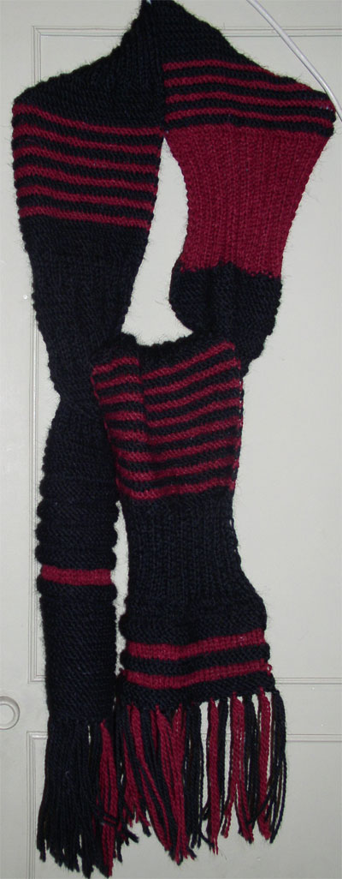
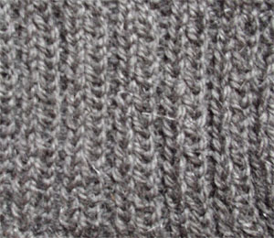
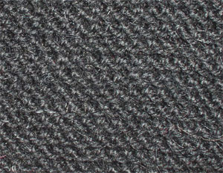
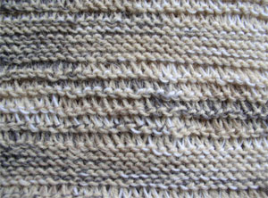
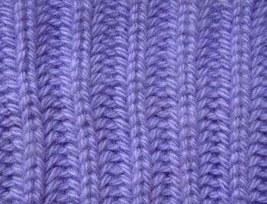
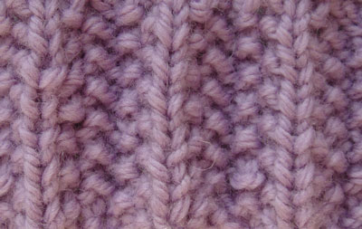
Шарф - необходимый в гардеробе аксессуар, особенно в прохладное время года. Мое мнение - Чем больше разнообразных шарфов у Вас есть - тем лучше.
Как связать шарф? Это очень просто, потому что не нужно никакой выкройки, не нужно прибавлять и убавлять петли, и не нужно ничего сшивать после вязания. Если вы только что начали осваивать вязание на спицах, то свяжите себе шарф - вы получите и ценные навыки и замечательную вещь.
Вязаные шарфы обычно имеет ширину от 10 до 30 см и длину от 80 см до 2 метров. Связать шарф можно из пряжи любой толщины. К тому же шарф можно связать из различных остатков пряжи, немного пофантазировав, можно изготовить прекрасную оригинальную вещицу из разноцветной и разнофактурной пряжи.
Узор для шарфа тоже выбрать не сложно. Лучше всего подходят двусторонние вязки, где обе стороны выглядят одинаково, либо такие узоры, где невозможно точно определить, какая же сторона красивее.
Самый простой вариант - платочная вязка, где все петли во всех рядах провязываются одинаково - лицевыми. Здесь прекрасно подойдет вариант полосатого шарфа, просто вязать по два ряда каждого цвета повторяя.
Также платочную вязку можно исполнить разными по толщине спицами. Например, связать 8-10 рядов спицами №3, затем еще 10 рядов двумя разными по толщине спицами - одной №3, а другой №10 или №9, получится интересный шарф, исполненный простой вязкой.
Хороший вариант узора для шарфа - различные путанки и шахматки, где в каждом ряду чередуются в опледеленном воличестве лицевые и изнаночные петли, затем чередование меняется.
Пример - шахматка 3на3:
число петель кратное 3 + 2 кромочные
1 ряд - 1кромочная,* 3 лиц, 3 изн* 1 кромочная
2 и 3 ряд - по рисунку (над лицевыми- лицевые, над изнаночными вязать изнаночные)
4 ряд - вяжется обратно рисунку - над лицевыми петлями вяжем изнаночные, и наоборот.
Одними из самых популярных вязок для шарфов являются всевозможные резинки. Особенно хорошо смотрится шарф, связанный английской резинкой
Количество петель кратное 2.
1 ряд - 1 кром * 1 лиц, 1 изн * 1 кром
2 ряд - 1 кром * 1 лиц, 1 накид, изнаночную петлю снимите без провязывания* 1 кром
3 ряд - повторить с 1 ряда.
Подробнее о вязании различных резинок спицами читайте на странице "резинки" нашего сайта.
Сложная резинка тоже хороший вариант для вязаного шарфа.
Количество петель кратное 6 плюс 2 кромочные
1 ряд - * 2 лиц, 2 изн, 1лиц, 1 изн *
2 ряд - 1 изн * 2 лиц, 1 изн, 1 лиц, 2 изн* повторять рапорт между звездочками
3 ряд - повторить с 1 ряда.

Шерстяной вязаный шарф "Ночной гость"
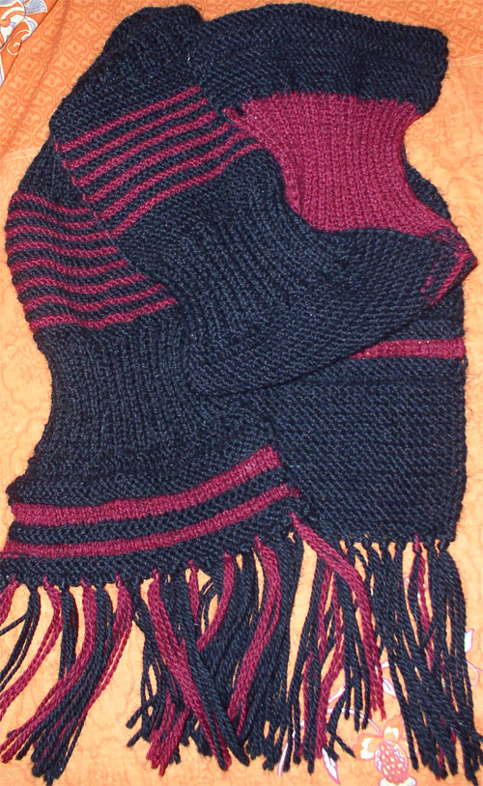
Этот шарф связан из чистой шерсти "семеновская" 170г на 100 метров. Использовно два цвета: черный около 200 Г и бордовый -около 50 г
Плотность вязания - 20петль на 10 см. Спицы №5.
Шарф связан разными вязками: платочной, платочной полосатой, резинкой 2 на 2 и поперечной резинкой.
Связать такой шарф очень просто: набираем 44 петли черной пряжей и вяжем сперва платочной вязкой, потом чередуем в произвольном порядке вышеуказанные узоры вязания, время от времени добавляя или переходя на бордовую пряжу.
В конце по краям делаем бахрому.

Как сделать на вязаном шарфе бахрому?
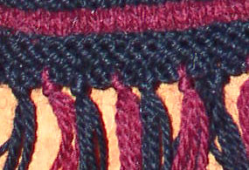
Такая эффектная деталь шарфа, как бахрома, делается очень просто. Сперва нарезаем из пряжи нити нужной длины: длина задуманной бахромы, умноженная на 2, плюс один см на узел.
При помощи вязального крючка продеваем по две - четыре (в зависимости от желаемой пушистости бахромы) нити по краю шарфа, обычно через одну петлю или через каждую. Продев нити, завязываем узел, на каждой продетой порции нитей.

